ТЕХНИЧЕСКОЕ ЗАДАНИЕ
- Наименование закупаемых Товаров:
  - Таблица с количеством техническим заданием:
№ | Наименование | Ед. изм. | ТЗ (описание/ состав) | Кол-во | Дата поставки /Аналог
1 | Робот-пылесос L40s Pro Ultra с влажной уборкой | шт. | Бренд: Dreame  Тип: Робот-пылесос  Серия модели: L  Цвет: Белый  Габариты: 340×457×591 мм (база) ,350×350×103,5 мм (робот)  Вес: 4,23 кг (робот) ,9 кг (база)  Ёмкость аккумулятора: 5200 мАч  Тип основной щетки: HyperStream™ Detangling DuoBrush  Максимальная мощность всасывания: 19 кПа  Навигация: Интеллектуальная навигация Pathfinder ™  Объем пылесборника: 310 мл  Объем контейнера использованной воды: 4 л  Объем контейнера чистой воды: 4,5 л  Высота преодоления препятствий: 22 мм (одноуровневый порог) ,  40 мм (двухуровневый порог)  Самоочищающийся поддон: AceCleanTTM DryBoard  Объезд препятствий: KI RGB + двойной лазер / текстурированный 3D-свет  Обнаружение загрязнений: Многоспектральный датчик  Поднятие щетки: Есть  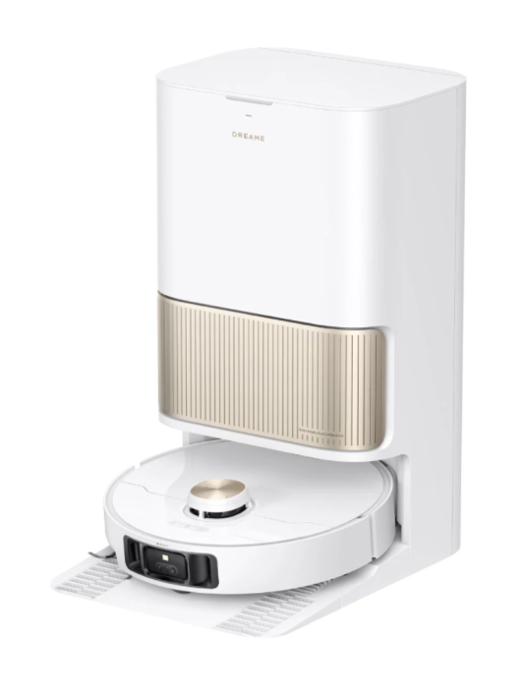 | 5 | не позднее 10.08.2026г. / нет
2 | Умные весы Picooc Mini Lite | шт. | - Бренд-Picooc  - Тип - умные весы  - Соединение со смартфоном - Bluetooth 4.0  - Совместимость: iOS 12+, Android 7+  - Синхронизация с сервисами: Apple Health, Google Fit  - Диапазон измеряемого веса: 8–150 кг  - Точность измерения: 100 г  - Размер ноги пользователя: до 41  - Количество пользователей: неограниченно  - Размеры устройства: 258 x 258 x 20 мм  - Материал платформы: закаленное стекло  - Вес устройства: 1150 г  - Элементы питания: 3 батарейки ААА (в комплекте)  - Измеряемые показатели: вес тела, телесный жир, мышцы, индекс внутреннего жира, скорость основного обмена веществ, вода в организме, белок, костная масса, скелетные мышцы, индекс массы тела, метаболический возраст, безжировая масса тела, оценка тела, тип телосложения  - Страна-производитель: Китай  Что в коробке  - Умные весы Picooc Mini Lite (Bluetooth, 26х26 см)  - Батарейки ААА (3 шт.)  - Документация  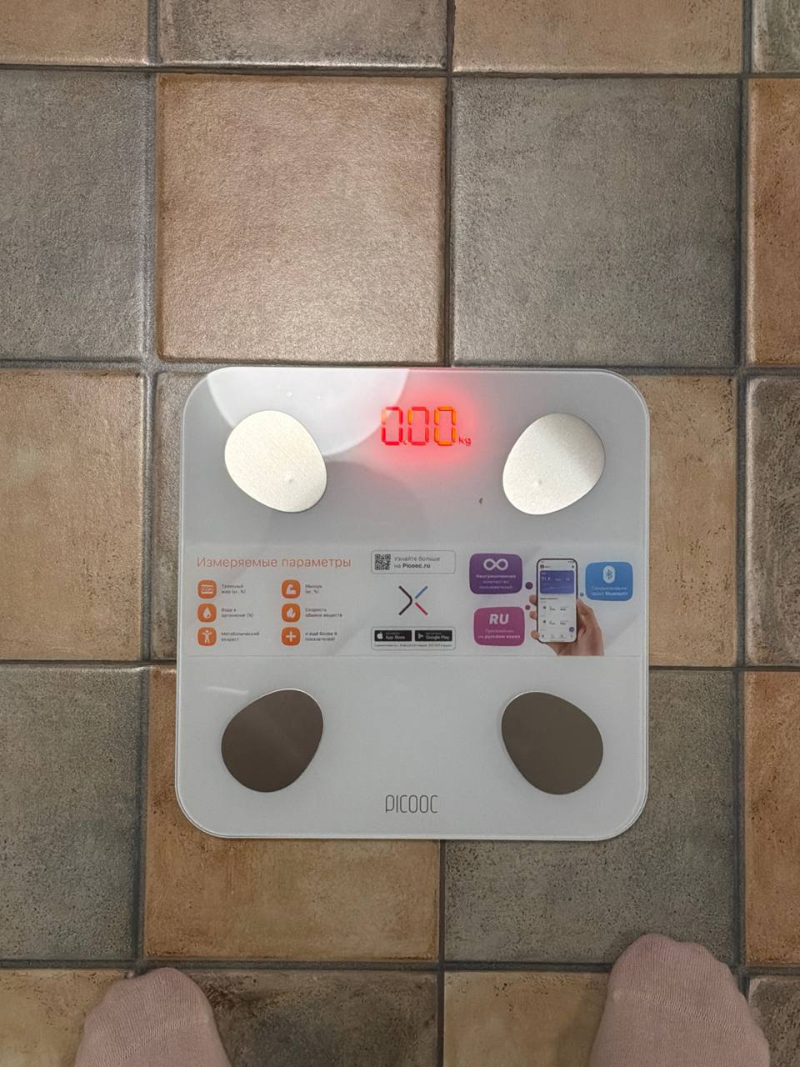 | 100 | не позднее 15.08.2026г. / нет
3 | Умные весы Body Scan  Сканирование тела  . (БЕЛЫЕ) | шт. | Вес: Четыре датчика веса. Точные измерения веса (50 г)  Состав кузова: Мультичастотный анализ биоэлектрического импеданса (BIA)  Единицы: жир в организме, общий уровень воды в организме, мышечная масса кг или фунт, костная масса кг или фунт, индекс висцерального жира, базальный метаболизм  Удобно для нескольких пользователей  Автоматически распознаёт и отслеживает до 8 пользователей  Включает индивидуальные режимы, включая Атлет, Беременность, Ребёнок и Закрытые Глаза  Беспроводная синхронизация  WiFi 802.11 b/g/n, совместим с персональными сетями WEP/WPA/WPA2  Bluetooth-подключение (Bluetooth Smart Ready)  Требования:  Body Scan можно установить на смартфон или планшет через приложение Withings, доступное на iOS (iOS 15 и выше) и Android (10.0 и выше).  Четыре датчика веса  Вес: 5-200 кг (9-440 фунтов)  Точность 50 г (0,1 фунта)  Единицы: кг, фунт, ст фунт  Запатентованный детектор положения тела  Высокоточное взвешивание с помощью системы управления положениемTM Технологии  Масштаб:  Платформа для высокопрочного закалённого стекла  Размеры: 12,8 x 12,8 x 1,1 дюйма. / 325 x 325 x 25,6 мм  Дисплей:  Чёткий, легко различимый графический дисплей (2,8"), 320 x 240 пикселей  Цветной ЖК-экран высокого разрешения  Хранение и память: Бесплатное и неограниченное хранение данных о весах  Хранят до 16 взвешиваний одновременно, если весы не могут синхронизироваться по беспроводной связи  Источник питания: Перезаряжаемый литий-ионный аккумулятор  Средний срок работы от батареи: до 1 года на одну зарядку  В коробке:  - Сканирование тела чёрный  - USB-C кабель  - Краткое руководство по установке (английский, французский, немецкий, итальянский, испанский)  - Крепление на настенную ручку  - Пробка троса  Ссылка на товар: https://www.withings.com/eu/en/body-scan | 12 | не позднее 15.08.2026г. / нет

- Обоснование (дефектный акт) целесообразности закупки
Пылесосы для уборки этажей отеля после реновации.

- Место доставки, сроки и порядок поставки товара
3.1 Место доставки товара: Крым, г. Ялта, с. Оползневое, ул. Генерала Острякова, д. 9.
3.2 Срок поставки Товаров включает в себя срок их доставки до склада Покупателя.
- Общие сведения.
  - Поставляемая продукция должна полностью соответствовать требованиям, указанным в Техническом задании.
  - Поставляемый Товар должен быть новым товаром. Качество товара должно соответствовать требованиям, установленным действующим законодательством Российской Федерации.
- Требования к упаковке и маркировке
  - Товар должен доставляться в упаковке, принятой для данного вида продукции. Упаковка должна обеспечить полную сохранность от всякого рода повреждений при перевозке, выполняемой в соответствии с нормами, установленными изготовителем.
  - Маркировка должна содержать информацию о наименовании Товара, весе/объеме, сроке изготовления и сроке годности (если применимо), а также иную информацию, предусмотренную для данного вида продукции.
- Требования к гарантии и гарантийному сроку товара.
  - Гарантийный срок эксплуатации на товар составляет 12 месяца и начинает исчисляться со дня подписания Заказчиком товаросопроводительных документов по форме Торг-12/ УПД. Если производителем Товара установлены стандартные гарантийные сроки, превышающие запрашиваемый гарантийный срок на Товар, то гарантийный срок на Товар устанавливается продолжительностью не менее срока, установленного производителем Товара.

  - В случае обнаружения дефектов или неисправностей изготовитель обязуется устранить их в течение 14 рабочих дней.

- Требования по соответствию товаров определенным стандартам.
Все поставляемые товары должны быть экологически безопасными, новыми, соответствовать требованиям нормативно-технических документов для данного вида продукции и иметь необходимые паспорта и сертификаты качества (в случае, если они подлежат обязательной сертификации).

- Порядок расчётов
  - Цена Товара включает: стоимость доставки Товара по адресу Покупателя (при доставке учесть высоту зоны выгрузки (рампы) 97 см.), в том числе стоимость погрузки, перевозки, разгрузки, упаковки, маркировки, оформления сопроводительной документации, хранения, таможенные экспортные и импортные пошлины, все налоги, сборы, установленные законодательством РФ, действующие на момент поставки. А также любые иные расходы Поставщика, связанные с надлежащим исполнением обязательств по поставке.
  - Расчеты осуществляются по безналичной форме в рублях РФ.

